Black Friday i Black Weekend. Sprawdź promocje na książki i e-booki

27.11.2020

Black Friday, Black Week i Cyber Monday można wykorzystać, by upolować tanie książki i e-booki. Promocje księgarń internetowych sięgają nawet -80%. To świetny moment, by wybrać prezenty na mikołajki i nadchodzące święta. Zebrałam w jednym miejscu oferty księgarń i wydawców, byście mogli skorzystać ze zniżek i książkowych okazji!
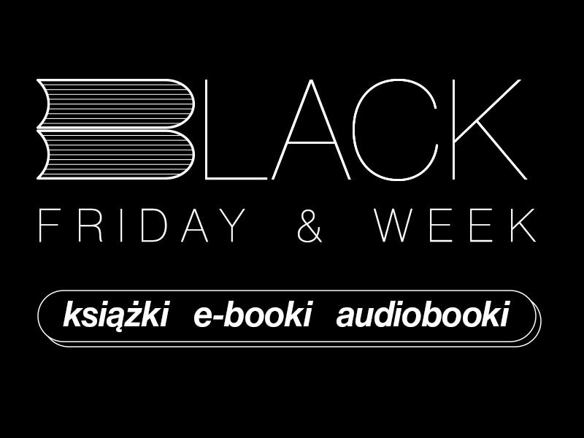
Black Friday, Black Week. Księgarnie internetowe i promocje na książki
Atrakcyjne promocje na książki upolujecie w dniach 23-30 listopada w księgarni Znak.com.pl. Codziennie pojawiają się nowe oferty specjalne. Śledźcie black week'owy rozkład jazdy!
Promocje i rabaty z okazji Czarnego Piątku czekają również na fanów e-czytania. Woblink obniża ceny setek e-booków, by każdy czytelnik znalazł coś dla siebie. Z okazji Black Friday na Woblinku 900 e-booków w cenach do 14,99 zł i 700 e-booków do 19,99 zł. Oferta ważna do 03.12.2020.
Tania Książka namawia - wpadnij w stan zakupowej hipnozy! Sprawdź HipnObniżkę danego dnia! Promocje sięgają 80%, a w weekend na klientów czeka totalna wyprzedaż! Kup hity 2020 roku w specjalnych, niskich cenach. Dodatkowe bonusy czekają też na klientów VIP, między innymi darmowa dostawa i dostęp do dedykowanych korzyści.
Specjalna oferta od Nexto.pl! W promocji znajdzie się 100 e-booków z rabatami sięgającymi -75%. Wśród nich hity takich wydawców jak Sonia Draga, Wydaluwnictwo Literackie, Wydawnictwo Czarne, Filia, Albatros - i wiele więcej!
Specjalna oferta tylko dla użytkowników lubimyczytać.pl! Książkoteka oferuje dodatkowe 5% rabatu na wszystko. Wystarczy przyfinalizowaniu zamówienia wpisać kod rabatowy LC5.
Wydawnictwo RM przygotowało promocję na całą ofertę, specjalnie dla użytkowników lubimyczytać.pl. Po wpisaniu kodu rabatowego o treści „lubimy” klienci otrzymają rabat w wysokości 30% na każdą z książek dodanych do koszyka.
Ebookpoint namawia #CzytamWDomu i zachęca do skorzystania z promocji. Akcja obejmuje książki drukowane (-40%), e-booki (-50%) i audiobooki (po 13.90zł). Czas trwania promocji od 24.11.2020 do 30.11.2020.
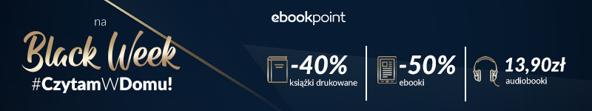
Tylko w dniu 27 listopada na wszystkich miłośników e-booków i audiobooków czeka niespodzianka na Publio.pl: 10 najbardziej pożądanych książek po 14,90 zł! Na liście znalazło się 9 ebooków m.in. „Ukryta sieć. Tom 3" Jakuba Szmałka, „Rebeka" Daphne du Maurier, „Precedens" Remigiusza Mroza, „To jest wojna" Klementyny Suchanow i inne oraz audiobook „DyrdyMarki" Marka Niedźwieckiego.
Black Friday i Black Week. Promocje również od wydawnictw
Grupa Wydawnicza Foksal zaprasza na Black Friday w swojej księgarni internetowej www.gwfoksal.pl! Rabaty nawet do 60%! W ofercie pozycje z Wydawnictw W.A.B, Buchmann, Wilga, Uroboros, Lipstick Books, Ya! oraz FoxGames.
Okres największych wyprzedaży w roku w Empiku potrwa do 29 listopada. Czarny Tydzień rozpocznie się flagową akcją „3 za 2”, w ramach której klienci mogą zakupić trzy książki w cenie dwóch. Promocja pozwoli uzupełnić domową biblioteczkę o najciekawsze tytuły, a także wybrać książki pod choinkę dla czytelników w różnym wieku i o różnych zainteresowaniach i preferencjach. Akcja obowiązuje zarówno na Empik.com, jak i we wszystkich salonach stacjonarnych, które pozostają otwarte, także w galeriach handlowych.
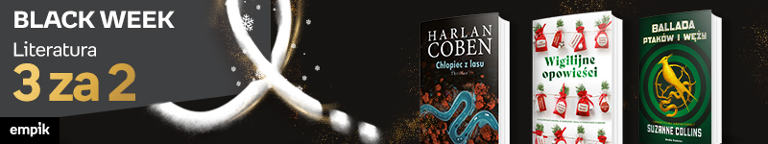
W trakcie nie całkiem czarnego weekendu Wydawnictwo Uniwersytetu Jagiellońskiego proponuje książki z 20% rabatem. A to nie wszystko! Wydane ich nakładem e-booki kupicie z rabatem 30%. Nie przegapcie promocji, jest ważna od dzisiaj do niedzieli 29 listopada. [LINK!]
Black Weekend w księgarni Wydaje nam się! Promocja trwa w dn. 27-29.11.2020 i obejmuje rabat 45% na wybrane nowości, bestsellery i wymarzone prezenty książkowe. W ofercie można znaleźć książkowe hity ostatnich tygodni i miesięcy: „Żałobnicę” Roberta Małeckiego, „Czego oczy nie widzą” Richarda Maslanda, „Daisy Jones & The Six” Taylor Jenkins Reid, „Gdybym cię nie spotkała” Agaty Przybyłek i wiele innych wspaniałych tytułów. Skorzystaj z 45% zniżki i zamów prezenty dla swoich bliskich.
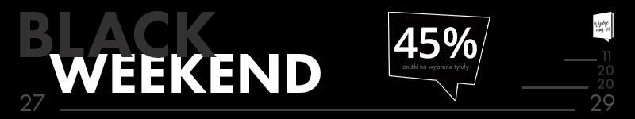
Atrakcyjne rabaty od Grupy Wydawniczej Sonia Draga! Wydawnictwo Sonia Draga: ponad 100 tytułów dostępnych w grupach cenowych: 10, 15 i 20 zł. Post Factum – cała oferta z rabatem 45%. Wydawnictwo Debit – wybrana oferta (z wyłączeniem nowości) dostępna w grupach cenowych: 5, 10 i 15 zł. Młody Book – cała oferta z rabatem 40%. Non Stop Comics – dwie możliwości zakupu z megarabatem: kompletne, zamknięte serie w pakiecie z rabatem blisko 50%, pojedyncze tomy (cała dostępna oferta) ze zniżką 45%. Sprawdźcie wszystkie okazje do tańszego czytania!
Wydawnictwo NieZwykłe od 27 listopada 2020 (od godz.10:00) do 28 listopada (do godz.10:00) zaprasza na NieZwykły Black Friday na www.wydawnictwoniezwykle.pl. Wszystkie książki (wersje papierowe, e-booki, pakiety serii oraz książki, które są aktualnie w przedsprzedaży) będzie można zamówić z 40% zniżką. Do zamówionych w tym czasie książek wydawnictwo doda zakładke gratis. Zamówienia powyżej 100 zł – wysyłka gratis.
Lubicie książki wydawnictwa Papierowy Księżyc? Skorzystajcie z rabatu 50% na wszystkie książki Grupy Wydawniczej Papierowy Księżyc!
Wydawnictwo Dreams przygotowało dla czytelników specjalne ZESTAWY PREZENTOWE, a kilkadziesiąt tytułów zostało przecenionych nawet o 70%. Wybrane powieści, książki dla dzieci i audiobooki kupicie za 10 zł.
Black Friday w Poradni K! Sprawdźcie specjalną świąteczną ofertę z książkami za jedyne 10 złotych. Można tam znaleźć lekką literaturę, kryminały i książki z przesłaniem. Wydawnictwo przygotowało też specjalne pakiety: pakiet „Mroczne umysły” + „Ciemność nad miastem”, pakiet „Tamte dni, tamte noce” + „Znajdź mnie”, a także pakiet z klasyką: „Małe kobietki” Louisy May Alcott wraz z albumem filmowym, który do „Małych kobietek” dodajemy za darmo. Pakiety i promocje przygotowano też z myślą o dzieciach – znajdziecie tu literaturę dziecięcą już dla tych najmłodszych aż po nastolatków.
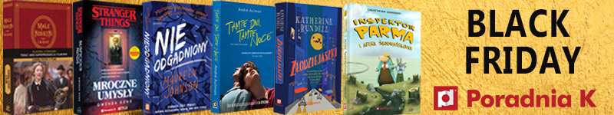
Małgorzata Musierowiczi Krystyna Siesicka, a może Emilia Kiereś, Carlos Santos i Francesco Gungui?Akapit Press zaprasza do promocji, która trwa do 29 listopada. Promocja, jaka obowiązuje na stronie akapit-press.pl to 20% na wszystkie książki.
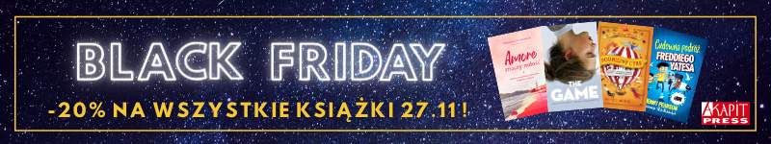
Coś specjalnego dla czytelników przygotowała też Fabryka Słów, która zaprasza na weekend ze SteelHogiem. Wpadajcie, jeśli chcecie każdego dnia cieszyć się towarzystwem ulubionego bohatera z książek Fabryki Słów i na piersi dumnie nosić jego wizerunek. Ubierzemy Was stylowo i to z rabatem! Czekamy na Was od 27 do 29 listopada na www.steelhog.pl. Wierzymy, że zostaniecie z nami na dłużej!
Jeśli myślicie, by tej jesieni kupić czytnik e-booków, InkBook ma dla was specjalną ofertę! Gdy już wybierzecie odpowiedni model czytnika, dodajcie go do koszyka, a automatycznie naliczy się wam rabat 5 lub 10% (w zależności od produktu - im droższy produkt, tym większa szansa na większy rabat). Promocja jest aktywna do poniedziałku.
Księgarnia Gandalf zaprasza na BLACK WEEK i okazje nawet do -75%. Codziennie najlepsze okazje Black Friday i Cyber Monday! Zgarniajcie ostatnie wyprzedażowe produkty i korzystajci z rabatów nawet do 75% na Gandalf.com.pl. Promocja trwa do 30 listopada 2020.
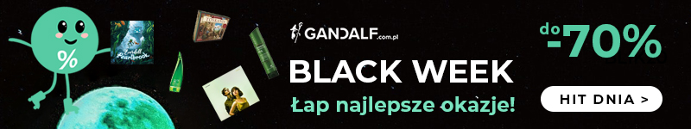
W księgarni Gandalf kultura i rozrywka 20 zł taniej z BLIK! Tylko teraz otrzymasz 20zł zniżki specjalnej na zakupy opłacone BLIK w Gandalf.com.pl. Dodaj do koszyka dowolne produkty za min. 99 zł i wpisz kod promocyjny BLIK20 żeby zgarnąć rabat. Promocja wymaga opłacenia zamówienia BLIKIEM w terminie 2.11-31.12.2020.

